GERENCIAMENTO DE BLOCOS DE PAPÉIS DESCARTADOS POR ALUNOS EM UMA UNIDADE DE KUMON EM UBERABA

Joyce Beatriz Santos Ferreira¹; Leonardo Matheus da Silva²; Felipe Santos Moreira^{3,4}

^{1,2,3} Faculdade de Talentos Humanos - FACTHUS, Uberaba (MG), Brasil
⁴ Faculdade de Engenharia Química, Universidade Federal de Uberlândia - UFU, Uberlândia (MG), Brasil

joycebsferreira1986@gmail.com, leosilvamatheus@hotmail.com, felipe.moreira@fachtus.edu.br

RESUMO: Diversas cidades apresentam algum tipo de dificuldade quando se trata da destinação final de resíduos sólidos urbanos, essa questão ambiental, que é cada vez mais vista pela sociedade, é abordada nesse artigo com o foco em descartes incorretos, um grande problema da atualidade, que geralmente ocorre por falta de informação ou de interesse não só dos cidadãos, mas também do poder público. O primeiro passo para resolução desse problema é a coleta seletiva, sendo assim realizou-se uma pesquisa bibliográfica sobre a metodologia de ensino de Kumon desde o seu surgimento, bem como o levantamento de informações sobre o gerenciamento de resíduos gerados, como quantidade gerada mensalmente, destinação final entre outros. Observou-se que a empresa produz uma quantidade significativa de papel com potencial para reciclagem e que realiza o armazenamento correto dos resíduos, porém encontra dificuldade em destiná-lo de forma correta. Um dos motivos e o fato de que a coleta seletiva na cidade de Uberaba não abrange o bairro de sua localização, tornado necessário outras alternativas ambientalmente corretas.

PALAVRAS CHAVE: Coleta seletiva, Reciclagem, Resíduos sólidos, Kumon.

MANAGEMENT OF PAPER BLOCKS DISPOSED BY STUDENTS IN A KUMON UNIT IN UBERABA

ASTRACT: Several cities present some kind of difficulty when it comes to the final destination of solid urban waste, this environmental issue, which is increasingly seen by society, is addressed in this article with a focus on incorrect discharges, a major problem today, which generally it occurs due to lack of information or interest not only from citizens, but also from public authorities. The first step to solve this problem is the selective collection, so a bibliographic research was carried out on the methodology of teaching kumon since its emergence, as well as collecting information on the management of waste generated, such as the amount generated monthly, final destination among others. It was observed that the company produces a significant amount of paper with potential for recycling and that it performs the correct storage of waste, but finds it difficult to dispose of it correctly. One of the reasons is the fact that the selective collection in the city of Uberaba does not cover the neighborhood of its location, making other environmentally friendly alternatives necessary.

KEY WORDS: Selective collection, Recycling, Solid waste, Kumon.

INTRODUÇÃO

A gestão ambiental permite a redução e o controle dos impactos ambientais decorrentes de um determinado empreendimento, desde que sejam adotadas as medidas e procedimentos adequados (VALLE, 2009, apud DEIGO et al., 2014).
O crescimento da população está sendo acompanhado pelo desenvolvimento econômico, com isso o estilo de vida e o modo de consumo da população está aumentando. Como decorrência desses processos, ocorre o crescimento da produção de resíduos sólidos. Além do crescimento desacelerado, os resíduos que são produzidos atualmente contêm em suas composições elementos sintéticos e perigosos ao meio ambiente e a saúde (GOUVEIA, 2012).
É muito improvável que os seres humanos deixem de produzir resíduos, devido ao consumismo exagerado e a falta de uma educação ambiental. Contudo, podemos reduzir promovendo a reutilização sempre que possível dos materiais recicláveis. Mas ainda hoje, grande parte reutilizável do resíduo é desperdiçada por um descuido, com a falta de coleta seletiva de materiais diferentes. A coleta seletiva é uma alternativa que menos causa impacto, desviando dos aterros sanitários os resíduos sólidos que poderiam ser reaproveitados ou reciclados. Descartar o resíduo sólido ou dar uma destinação correta para o resíduo não polui o meio ambiente (JAMES, 1997 apud TORQUATO et al., 2016).
Uma das etapas necessárias para a reciclagem de resíduos sólidos é a coleta seletiva. Que é uma alternativa ecologicamente correta para a preservação do meio ambiente e a melhoria da qualidade de vida do homem. É um sistema de recolhimento dos materiais recicláveis, como vidros, plásticos, papéis, metais e orgânicos, que são antecipadamente separados em domicílios ou empresas. A implantação de programas é fundamental para diminuir os impactos gerados por resíduos sólidos (GONÇALVES, 2005).
A sociedade geralmente atenta-se em apenas descartar o resíduo no dia da coleta, nem se quer se importando com sua destinação final. Com a intenção de conscientizar a população sobre esse problema, a educação ambiental criou o princípio básico dos 3Rs (reduzir, reutilizar e reciclar). A partir desses princípios básicos, os cidadãos devem aprender a reduzir os resíduos gerados, reutilizar os materiais sempre que possível antes de descartar e, somente por último, pensar na reciclagem dos materiais, valorizando e preservando assim o meio ambiente e consequentemente a saúde da população (DUTRA, 2005).
Muitos municípios brasileiros apresentam dificuldades quando se trata de questões ambientais como local de armazenamento, coleta, transporte, tratamento e disposição final de forma adequada dos resíduos. Com a falta de gerenciamento, práticas inadequadas do descarte são cada vez mais comuns para a população com disposição em vazadouros, conhecida popularmente como lixões (LOURENÇO, 2014 apud CRISPIM et al., 2016).
No Brasil, a cidade de Curitiba, no estado do Paraná foi a primeira a implantar a coleta seletiva do lixo, visando a reciclagem dos materiais descartados (SCARLATO; PONTIN, 1992 apud ALENCAR, 2005).
Lamentavelmente, o poder público não demonstra interesse e quando demonstra é muito pouco em relação a coleta e a destinação final, não somente dos resíduos gerados por empresa, mas também resíduos urbanos. Optando na maioria das vezes a coleta convencional para o descarte geral em aterros ou até mesmo em lixões, sem se preocupar se está da forma correta ou se vai prejudicar ao meio ambiente e futuramente o ser humano (BARGOS; SANTOS, 2019).
Os resíduos de papéis têm uma atenção especial nesse trabalho, em vista que o aumento de consumo de recicláveis aumentou. A falta de espaço para armazenar e consequentemente fazer um descarte correto é preocupante, pois a disposição em locais inadequados traz sérias consequências para o meio ambiente, tais como a poluição do solo, dos mananciais de reserva, do ar, além de consequências para os seres humanos (SILVA, 2006).
Kumon é uma escola de curso com metodologia própria, que no Brasil encontramos os cursos de matemática, língua pátria (português), inglês e em algumas cidades o japonês. Sendo o conteúdo distribuído por disciplinas, estágios e blocos. Por ser um curso individual, uma grande quantidade de papéis é descartada por mês. Atualmente o Kumon está presente em 57 países, beneficiando mais de 4 milhões de alunos ao redor do mundo (KUMON, 2020a).
O objetivo desse trabalho foi fazer o levantamento de quantos quilos de papéis são descartados por mês na unidade de Kumon, quantidade que um aluno em média gastaria para concluir uma determinada disciplina e qual a destinação final que a empresa dá para esses resíduos que são gerados pelos alunos.

MATERIAL E MÉTODOS

A empresa que disponibilizou os dados para o trabalho é uma franquia do método Kumon localizada no bairro São Benedito na cidade de Uberaba- MG, tendo com horário de funcionamento das 7:00h ás 11:30h no período matutino e das 13:00h ás 18:00h no horário vespertino. Contém alunos de todas as faixas etárias devido a metodologia do curso.
Primeiramente realizou-se uma pesquisa bibliográfica no site da empresa sobre a história do método desde sua criação até os dias de hoje.
Em visitas em loco, com a devida autorização disponível no Apêndice A, a empresa disponibilizou todas as informações necessárias para elaboração desse trabalho, e posterior análise, as quais estão apresentadas no Quadro 1:

Quadro 1: Informações coletadas.
Levantamento | Descrição
1 | Quantidade média de alunos
2 | Tipo de material descartado
3 | Dimensões e peso unitário do material
4 | Média mensal e trimestral de resíduo gerado
5 | As etapas do gerenciamento do resíduo desde a sua geração, armazenamento até a destinação final
Fonte: Os autores, 2020.

Após a coleta de todos os dados obtidos foi possível analisa-los.

RESULTADOS E DISCUSSÃO

A metodologia de Ensino Kumon utilizada nos dias de hoje foi criada no Japão em 1954 pelo professor Toru Kumon, para ajudar seu filho Takeshi na escola. Onde surgiu a ideia do primeiro material, exemplos seguidos de exercícios em folhas soltas que o filho deveria resolver sozinho. Com o passar dos anos passou a ser blocos (KUMON, 2020b).
Na unidade em que foi realizado o trabalho, o número de alunos de julho a dezembro de 2018 foi de 424 alunos por mês. A média foi calculada, pois, por ser um curso individual, o aluno pode se matricular ou desistir no mês escolhido.
O Kumon segue uma metodologia individual, tendo seu próprio método de ensino, sendo dividido por matérias e estágios. Todo estágio contém vinte blocos de papéis, onde cada um pesa 21 g (Fig. 1) e suas dimensões são de 15 x 21 cm. Os blocos contém dez folhas totalizando vinte páginas, contendo exercícios que devem ser feitos em determinado dia e com um tempo estipulado, de acordo com o nível de dificuldade.
Ao longo do curso, cada bloco finalizado pelo aluno é passado para uma auxiliar para fazer a correção e a atribuição de notas. Em seguida, devolvido para o aluno, para encontrar e analisar o erro sozinho. Feitas as correções dos erros, o aluno entrega novamente o bloco a auxiliar para a verificação das respostas. Caso ainda tenha erros, é devolvido novamente ao aluno, mas se estiver todo correto, as notas atribuidas são lançadas em um boletim individual. Se precisar repetir o conteúdo, um novo bloco idêntico é pego para o aluno fazer novamente, e todo o processo se repete. Logo após os dados serem anotados no boletim, os blocos nessa unidade em questão são descartados inicialmente em cestos destinados somente para papéis (Fig. 2).

Figura 1: Pesagem do bloco individual.
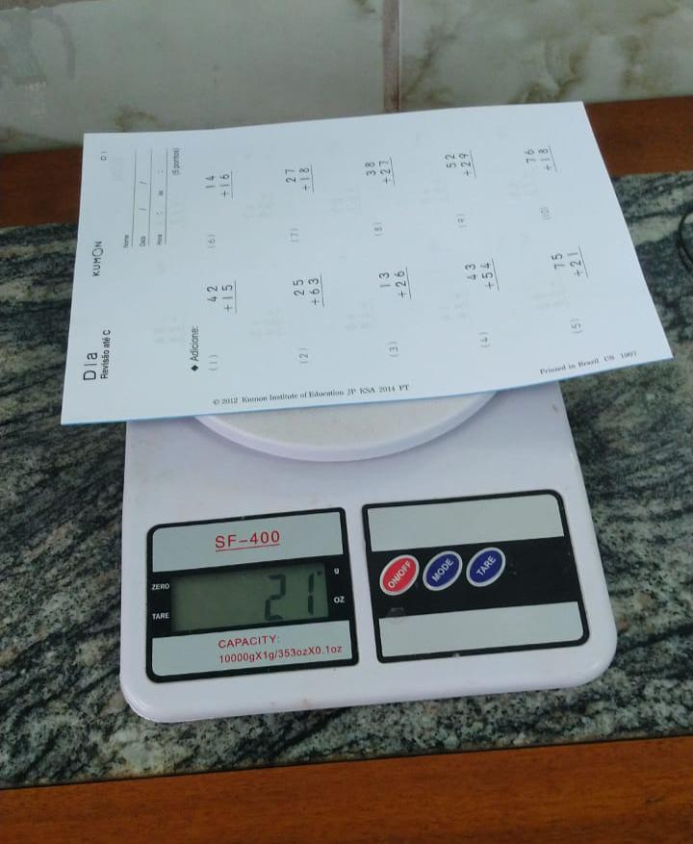
Fonte: Os autores, 2020.

Figura 2: Cestos de descarte de blocos usados.
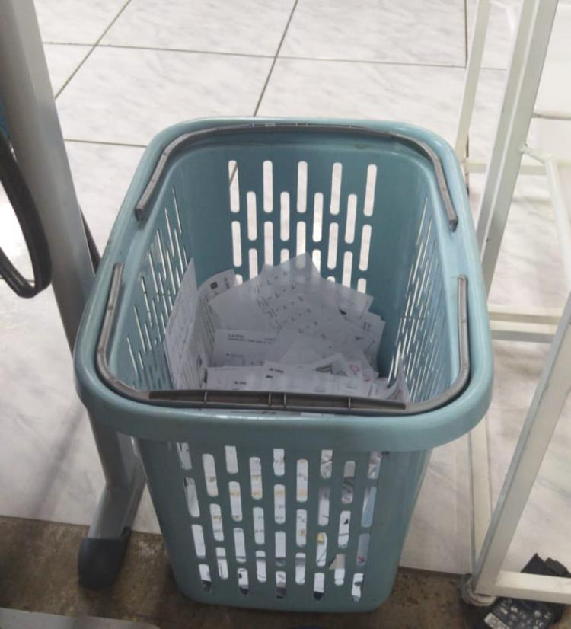
Fonte: Os autores, 2020.

Um aluno para concluir uma das disciplinas, levando em consideração que ele começou o curso de uma das matérias no primeiro estágio e não repetiu nenhum bloco, teria que no mínimo utilizar as seguintes quatidades em cada disciplina: matemática 400 blocos, português 480 blocos, e inglês 420 blocos, que seria aproximadamente 8 kg, 10 kg e 9 kg respectivamente de papéis somente por esse aluno. Então, pensando na grande quantidade de alunos, mensalmente é feito um relatório em que se faz o levantamento da quantidade de blocos feitos para analizar a evolução de cada aluno individualmente. De julho a dezembro de 2018, na disciplina de matemática, tendo em média 180 alunos matriculados, o consumo foi de 11.059 blocos, totalizando 232 kg de papéis descartados. Na disciplina de português, a média foi de 125 alunos, onde foram consumidos 6.190 blocos, tendo um total de 130 kg de papéis. Na disciplina de inglês, a média foi de 119 alunos, com o consumo de 8.754 blocos com o total de 184 kg de papéis.
Pegando o consumo total das três disciplinas, foram 26.003 blocos descartados, ou seja um total de 546 kg de papéis somente nessa unidade em apenas seis meses, tendo como média um consumo mensal de 4.334 blocos, totalizando 91 kg de papéis descartados mensalmente. Todos esses valores em uma única unidade de Kumon, onde a média total das três disciplinas foi de 424 alunos.
Pensando na quantidade global de alunos que a rede Kumon tem matriculados, essa média de quantidade de papéis gerados foi feita em mais de 4 milhões de alunos. Se 4.334 blocos são gerados por 424 alunos em um mês, em 4 milhões de alunos que estão matriculados em unidades de Kumon por todo o mundo, teriamos em média quase 41 milhões de blocos, totalizando 861 t de papéis descartados no mundo todo em um único mês pelas unidades de kumon. Fazendo a média global ao londo de seis meses, o consumo seria de aproximadamente 246 milhões de blocos, com o total de 5.166 toneladas de papéis.
Duas vezes na semana, a funcionária responsável pela limpeza do local recolhe os resíduos de papéis e os armazenam em caixas de papelões (Fig. 3).

Figura 3: Armazenamento dos blocos.
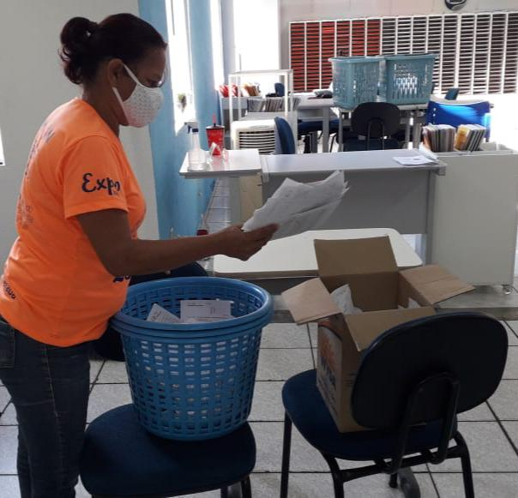
Fonte: Os autores, 2020.

Feito isso, as caixas cheias de papéis são encaminhadas a um pequeno cômodo que fica ao lado da unidade do Kumon, o qual não é utilizado para as aulas do curso e com acesso permitido somente aos funcionários da empresa, onde são armazenadas (Fig. 4). Evitando assim a mistura dos reciclaveis com os resíduos comuns não reciclaveis os quais são destinados a coleta municipal de resíduos sólidos urbanos.

Figura 4: Armazenamento das caixas cheias de papéis.
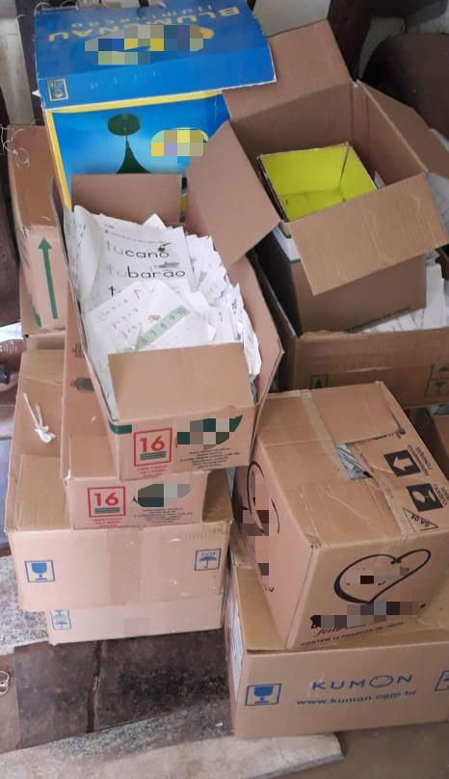
Fonte: Os autores, 2020.

A empresa acumula esse material até conseguir obter uma coleta informal, a qual é feita por um catador de rua, o qual encaminha a empresas que realizam a compra desse material dando assim uma destinação adequada e uma pequena renda ao catador informal.
Em Uberaba há um projeto de coleta seletiva em andamento para contribuir com coleta convencional regular. O projeto conta com uma empresa que tem apenas um caminhão que foi direcionado para teste em nove bairros da cidade de Uberaba, os quais são: Recanto das Torres, Olinda, Santa Marta, Vila Celeste, Santa Maria, Jardim São Bento, Jardim Alexandre Campos e Parque do Mirante. Para a expansão do projeto, inicialmente seria necessário mais quatro caminhões para atender mais da metade da cidade de uberaba (PMU, 2020).
O problema da unidade de Kumon com relação aos papéis é somente na parte da destinação final, para tentar resolver essa questão entramos em contato com três empresas de Uberaba sendo as duas primeiras privadas e a outra pública, para uma possível parceria. A empresa 1 recolhia papéis para trabalhos artesanais, porém, desde janeiro não realiza mais essa atividade.
A empresa 2 faz a compra de vários materiais recicláveis e a coleta dos resíduos no local, mas para isso, deve cadastrar-se e ter o mínimo de 200 kg de um determinaado material por mês, sendo necessário o acumulo de no minimo três meses de material na unidade para que a coleta acontecesse.
E a empresa 3, exerce a mesma atividade que a a segunda com exeção de madeiras, pneus e eletrônicos, não exigem uma quantidade mínima para coleta, porém, deve-se fazer um cadastro e esperar que o caminhão de coleta tenha uma rota que passe perto do local cadastrado.
Com base nos resultados, verificou-se que é possível uma parceria com uma das empresas para efetivar o processo da coleta seletiva, sendo de responsabilidade da empresa franqueada do método Kumon, a separação e o armazenamento correto dos resíduos de papéis.

CONCLUSÃO

O volume de resíduos de papéis gerados mensalmente em uma unidade do Kumon é grande, e com potencial para reciclagem.
O fato dos resíduos serem devidamente armazenados e não descartados junto aos resíduos comuns demonstra a preocupação da empresa com o meio ambiente.
O descarte, porém, poderia ser facilitado caso a cidade de Uberaba tivesse um programa de coleta seletiva que englobasse a cidade como um todo, criando uma rotina quanto aos dias e horas de coleta, reduzindo assim o espaço necessário ao armazenamento.
A escassez de políticas públicas sobre as questões ambientais torna a garantia de sua proteção cada vez mais difícil.
Por ter várias franquias de Kumon no mundo, fica a observação para um possível novo estudo de caso em outras unidades a fim de diagnosticar a situação do gerenciamento dos resíduos gerados e garantir sua destinação ambientalmente correta, ou ainda a possibilidade de criação e implementação de um sistema de gestão ambiental global, e certificação, demonstrando seu comprometimento com o desenvolvimento sustentável aos alunos e a sociedade em geral.
.
REFERÊNCIAS

ALENCAR, M. M. M. Reciclagem de lixo numa escola pública do município de Salvador. Revista Virtual, n. 2, p. 96-113, 2005. Disponível em: <http://www.gepexsul.unisul.br/extensao/2012/amb3.pdf>. Acesso em: 14 out. 2020.

BARGOS, D. C.; SANTOS, R. C. Elaboração de plano de gerenciamento de resíduos para transformação de escolas em agentes ativos de conservação ambiental. In.; Congresso Sul-Americano de Resíduos Sólidos e Sustentabilidade, 2., 2019, Foz do Iguaçu, 2019. Disponível em: <http://www.ibeas.org.br/conresol/conresol2019/III-070.pdf >. Acesso em: 22 out. 2020.

CRISPIM, D. L.; FERNANDES, J. D.; ANDRADE, S. O.; SOUSA, E. P.; SALES, J. C. F. Gestão de resíduos sólidos urbanos: um estudo de caso em uma escola pública no município de Pombal-PB. Revista Verde de Agroecologia e Desenvolvimento Sustentável, v.11, n. 1, p. 01-07, 2016. Disponível em: <https://dialnet.unirioja.es/servlet/articulo?codigo=7258129>. Acesso em: 2 nov. 2020.

DEIGO, V. H.; COSTA, W. A. S.; ARAUJO, R. C.; SILVA, M. P. Problemas e soluções ambientais causados por uma empresa de produção de blocos de grande porte. Augusto Guzzo Revista Acadêmica, n. 13, p. 9-19, 2014.

DUTRA, C. L. B. Coleta seletiva e reciclagem do lixo, 2005. Disponível em: <http://www.carolinedutra.hpg.ig.com.br>. Acesso em: 23 out. 2020.

GONÇALVES, P. Lixo.com.br, 2005. Disponível em: <http://www.lixo.com.br >. Acesso em: 21 out. 2020.

GOUVEIA, Nelson da. Resíduos sólidos urbanos: impactos socioambientais e perspectiva de manejo sustentável com inclusão social, Universidade de São Paulo, São Paulo, 26 abr. 2012. Disponível em: <https://www.scielosp.org/article/csc/2012.v17n6/1503-1510/pt/>. Acesso em: 2 nov. 2020.

KUMON. Kumon está presente em quase 60 países, 2020a. Disponível em: <https://www.kumon.com.br/blog/kumon-esta-presente-em-quase-60-paises>. Acesso em: 14 set. 2020.

KUMON. História do Kumon, 2020b. Disponível em: <https://www.kumon.com.br/sobre-nos/historia-do-kumon>. Acesso em: 23 out. 2020.

PMU – Prefeitura Municipal de Uberaba. Projeto coleta seletiva, 2020. Disponível em: <http://www.uberaba.mg.gov.br/portal/conteudo,612>. Acesso em: 5 nov. 2020.

SILVA, D. S. B. Sugestão de implantação de plano de gerenciamento de resíduos na faculdade
Frassinetti do Recife (FAFIRE): Uma forma de participação na responsabilidade social, 2006. F. 83. Monografia (Especialização) – Curso de Especialização em Gestão Ambiental, Departamento de Ciências Biológicas, Faculdade Frassinetti do Recife, Recife, 2006.

TORQUATO, A. L.; SILVA, G. A. B.; SANTOS, W. B.; CAMELO, S. M.; PAIVA, W. Ação integrada da educação ambiental para o gerenciamento dos resíduos sólidos da Escola Estadual de Ensino Fundamental e Médio São Sebastião. In.; Congresso Brasileiro de Gestão
Ambiental Campina grande, 7., 2016, Campina Grande, 2016. Disponível em: <https://www.ibeas.org.br/congresso/Trabalhos2016/VII-060.pdf >. Acesso em: 14 out. 2020.

APÊNDICE

Apêndice A - Termo de autorização da empresa.
